à conserver à l’abri de la lumière et  de la chaleur  Produit certifié BIO par Ecocert  Produit au Maroc  L’or Berbère  Pureté absolue  Tél : 0620160292 | Le Nec + Ultra d’ ISCHAD  Huile 100% vierge d’  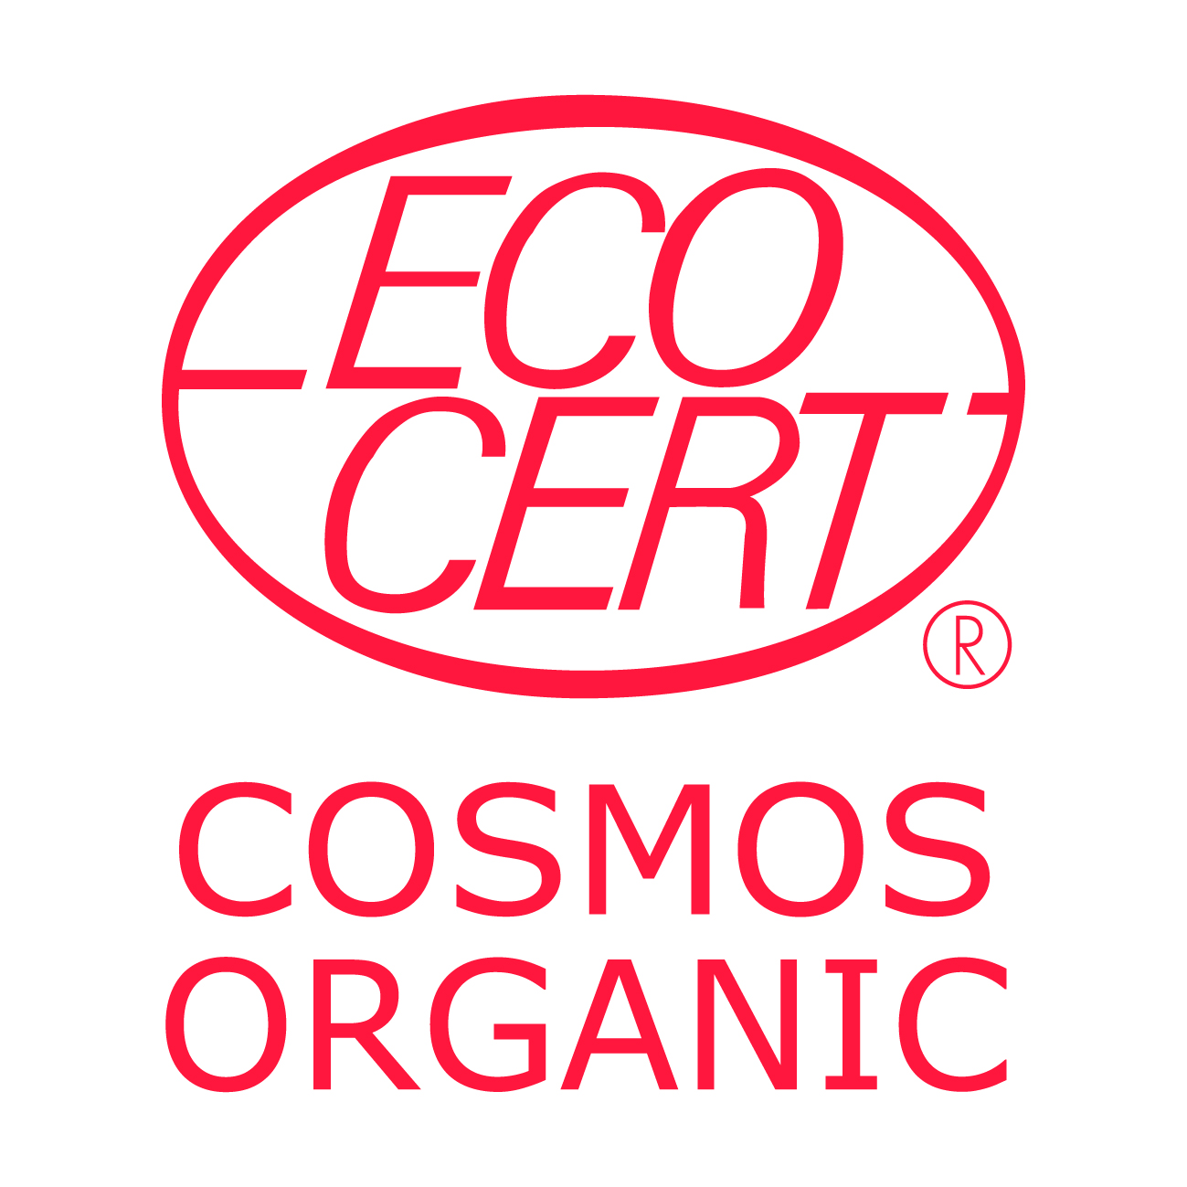  Argan  1ère pression à froid –  100 % Pure  Sans colorant ni conservateur  Peau-Cheveux-Ongles-Anti-rides | Distributeur :LELEU Jean ISCHAD  Importation Sélection Conditionnement Huile d’Argan Distribution  N°1216 14 RUE DU DOCTEUR SCHWEITZER 33300 BORDEAUX  huilearganischad@free.fr  web : https//www.arganbio.eu  Ingredient :  INCI : Argania Spinosa Oil  100 % du total des ingrédients sont issus de l’agriculture Biologique COSMOS ORGANIC certifié par Ecocert Greenlife selon le référentiel COSMOS

Le nec + ultra d’
ISCHAD
Huile d’Argan

Az ISCHAD tiszta argánolaj minden bőrtípusra és életkorra alkalmas.

Illatanyagok, tartósítószerek vagy irritáló színezékek nélkül az ISCHAD
. Segít a dehidratált bőr öregedése ellen
. Segít a bőrnek újra felfedezni a kényelmet és a jó közérzetet a teljes szépség helyreállítása érdekében
. Serkenti a sejtek megújulását
. Semlegesíti a szabad gyököket
. Táplálja a hajszálakat

HOGYAN KELL HASZNÁLNI

Arckezelés:
. Vigye fel minden este a tökéletesen megtisztított arcra és nyakra
. Nem ajánlott napköziként használni
Gyógyító ellátás:
. A szűz argánolajat hagyományosan gyógyító tulajdonságai miatt használják bárányhimlő és fiatalkori pattanások kezelésében.
. Szükség szerint alkalmazza az érintett területekre
Hajápolás:
. A gyengített haj életerejének és egészségének helyreállítása:
. Vigyen fel 30 perccel samponozás előtt a haj teljes hosszára; Mosás és öblítés
. A haj védelme a tengeri fürdőzés és a klór dehidratáló hatásaitól:
. Használja formázó olajként a haj kefével.
Testápolás:
. A bőrszárazság megelőzése érdekében:
. Fedje be testét 45 perccel fürdés vagy zuhanyozás előtt.
. A devitalizált területek és a rugalmasságot elvesztő területek stimulálása és megerősítése:
. óvatosan terjessze és masszírozza, hogy behatoljon;
Használja és használja vissza, amíg a bőr visszanyeri rugalmasságának és puhaságának minden tulajdonságát.
Körömápolás:
. A puha és törékeny körmök erősítése:
. Mosson kezet jól, mártsa körmeit citromlé és ISCHAD ápolás keverékébe.
körülbelül 15 perc, legalább hetente egyszer.
Reuma ellátás:
. Enyhítő balzsam, amelyet óvatosan dörzsölni kell az érintett területre.

Fénytől és hőtől védendő
(Minden, ami csillog, nem arany... Berber)
Soha ne keverje olyan vízzel, amely örvényli a terméket.
ISCHAD tanúsítvány ecocert n° 290852/33/202406121603 et n° EORI d'import FR34480238400042
Hogyan állítják elő ezt az olajat?

A szövetkezet berber asszonyai egy csemetével ütötték az ágakat, hogy az érett gyümölcs leessen,
amelyet azonnal felvesznek és hagyják megszáradni a napon. (Barátaink, a kecskék szeretnek tizenöt évig összejönni;
ugyanabban a fában, és enni a gyümölcsöt, majd regurgitálja a kőből, így fogyasztásra alkalmatlan).

A követ kavicsos, kézzel törik, hogy kivonják a két mandulát.

Ezeket a mandulákat ezután mechanikus szitán rázzuk, hogy eltávolítsuk a szennyeződéseket.

A magot hidegen sajtolják: ez lehetővé teszi az olaj kivonását az első hidegsajtolással.

A tételszámú gyártási folyamat az ecocert által meghatározott folyamat szerint történik
amely a marokkói gyártónak gyártói igazolási számmal és bevétellel együtt tanúsítványt ad
szúrópróbaszerű ellenőrzések.

A jobb megőrzés érdekében ez az olaj, amelyet védeni kell a fénytől és a hőtől,
átlátszatlan tartályokba csomagolva, illetéktelen hozzáférést jelző kupakkal.

Ezeket a tételszámmal ellátott tartályokat ezután dobozokban szállítják Bordeaux-ba.

Ezeket a tartályokat Bordeaux-ban nyitják meg, és átlátszatlan palackokba helyezik a fény és az UV sugárzás elleni védelem érdekében,
a megfelelő tételszámmal, üvegből (= újrahasznosítható) készült, és ezeket a palackokat fénytől elzárva tárolják.

A nyilvántartás meghatározza az injekciós üvegek számát minden tételszámhoz, mennyiségeket és kapacitást.

Minden felhasznált tételhez egy injekciós üveget kell tartani az összes dokumentummal együtt a későbbi véletlenszerű ellenőrzéshez
az Ecocert végzi.

Az Ecocert ezért egy második tanúsítási számot ad az ISCHAD-nak, Franciaországban, Bordeaux-ban,
forgalmazásra és az érintett termékre vonatkozóan 290852/33/202406121603. sz.

Néhány adat az argánerdőről:

Ennek a fának nagyon hosszú gyökerei vannak, amelyek nagyon mélyen húzzák ki a talajból a szükséges kevés vizet.

Nulla és 1800 méter között nő, és megállítja a sivatagot (segít az erózió és az elsivatagosodás elleni küzdelemben).

Amikor kivág egy fát, nagyon nehéz újraültetni, mert meg kell öntöznie őket, hogy elvegyék,
és nulla és 1800 méter között, a sivatag szélén...

1 300 000 hektárról az erdő 870 000 hektárra nőtt, és az erdőt gyakran használták
helyi igények. Ezt az erdőt ezért az UNESCO Világörökség részévé nyilvánították.

A fák hektáronkénti sűrűsége a régiótól függően 250 és 40 fa között változik.

Évente körülbelül 8 fára van szükség egy liter előállításához.

Ne dobja a közútra.

